**УКРАЇНСЬКА МОВА**

**5 тиждень. Я серед людей**

**Тема.** *Сприймання нового матеріалу.* Звуки, їх вимова та позначення на письмі. Стилі текстів.

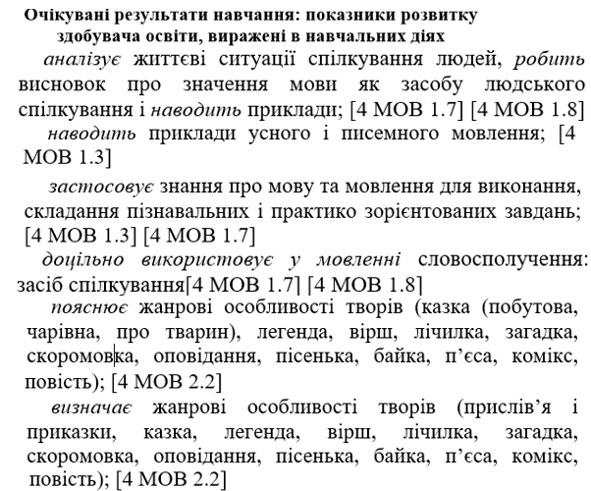

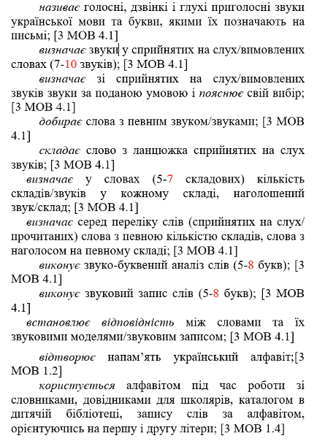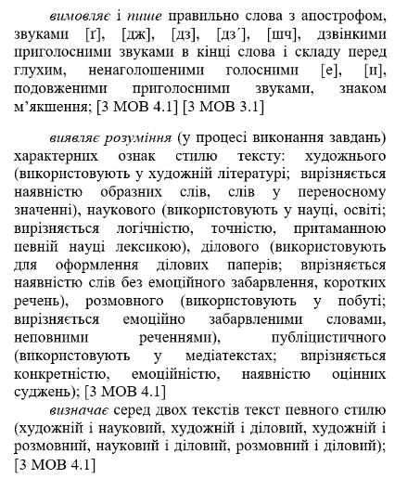

|  |  |
| --- | --- |
|  | Прочитайте слова в рядках, колонках;  Підкреслити в кожній колонці «зайве» слово; (І *ритм* – не ім’я і пишемо з малої букви; ІІ *сім* – перша буква позначає м’який звук; ІІІ *рік* – перша буква позначає м’який звук; ІV *лізу* – дієслово; V *ліз* – без префіксу; VІ *дуб* – з нульовим закінченням)  Побудуйте слово з букв, що записані перед підкресленими словами. (Мауглі)  Кого називає це слово? |
| Індив**і**д – окремий організм, який існує самостійно, зокрема людина, особа.  Синдр**о**м – сукупність притаманних певному захворюванню симптомів.  Десоціаліз**а**ція – втрата цінностей, відсутність навичок дотримання норм і правил поведінки.  Ідентифік**а**ція – розпізнавання особи, людини. | Ознайомтеся зі змістом таблиці і розкажіть, про що дізнались з таблиці.  Закрити журнали-посібники і виконати завдання:  **Робота в групах** (учні отримують заздалегідь розрізані та надруковані картки на папері, де зазначена: назву стилю, сфера використання, умовне позначення, ознаки стилю. Учасники групи мають угрупувати кожен стиль та вставити пропущені букви в описі стилю.)  Прочитайте текст і, працюючи в групах, з’ясуйте за словником значення одного зі слів із зірочками; (*індивід, синдром, десоціалізація, ідентифікація*)  прочитайте мовчки обидва тексти і визначте стиль кожного з них та позначте олівцями тих кольорів, якими в таблиці надруковані назви стилів;  підкресліть в текстах слова, притаманні цим стилям. (наприклад, для першого тексту у науковому стилі – це слова з зірочками; для другого в публіцистичному стилі – це слова *кореспонденту, дізнатись, факт*; оцінні судження в двох останніх реченнях.)  Пояснити свій вибір.  За якими ознаками встановили стилі текстів? |
|  | Запишітьбукви з поданим елементом; (*г, п, р, т*)  Наведітьв слові Мауглі з’єднання з буквою *г*.  Чому слово *Мауглі* записали з великої букви?  Побудуйте з цим словом 2 речення. |
|  | Кого зображено на кадрі фільму «Мауглі»?  Прочитайте оголошення і визначте стиль тексту.  Хто автор літературного твору про Мауглі? (Редьярд Кіплінг) |
|  | Працюючі в парах, розкажіть одне одномуза блок-картою про звуки і букви;  Виконайтезвуко-буквений аналіз двох слів; |
|  | Прочитайте формулювання завдання, поясніть його виконання і виконайте послідовно: прочитайте уривок вірша і запишіть його з пам’яті.  Поясніть, як ви розумієте зміст цих рядків. |